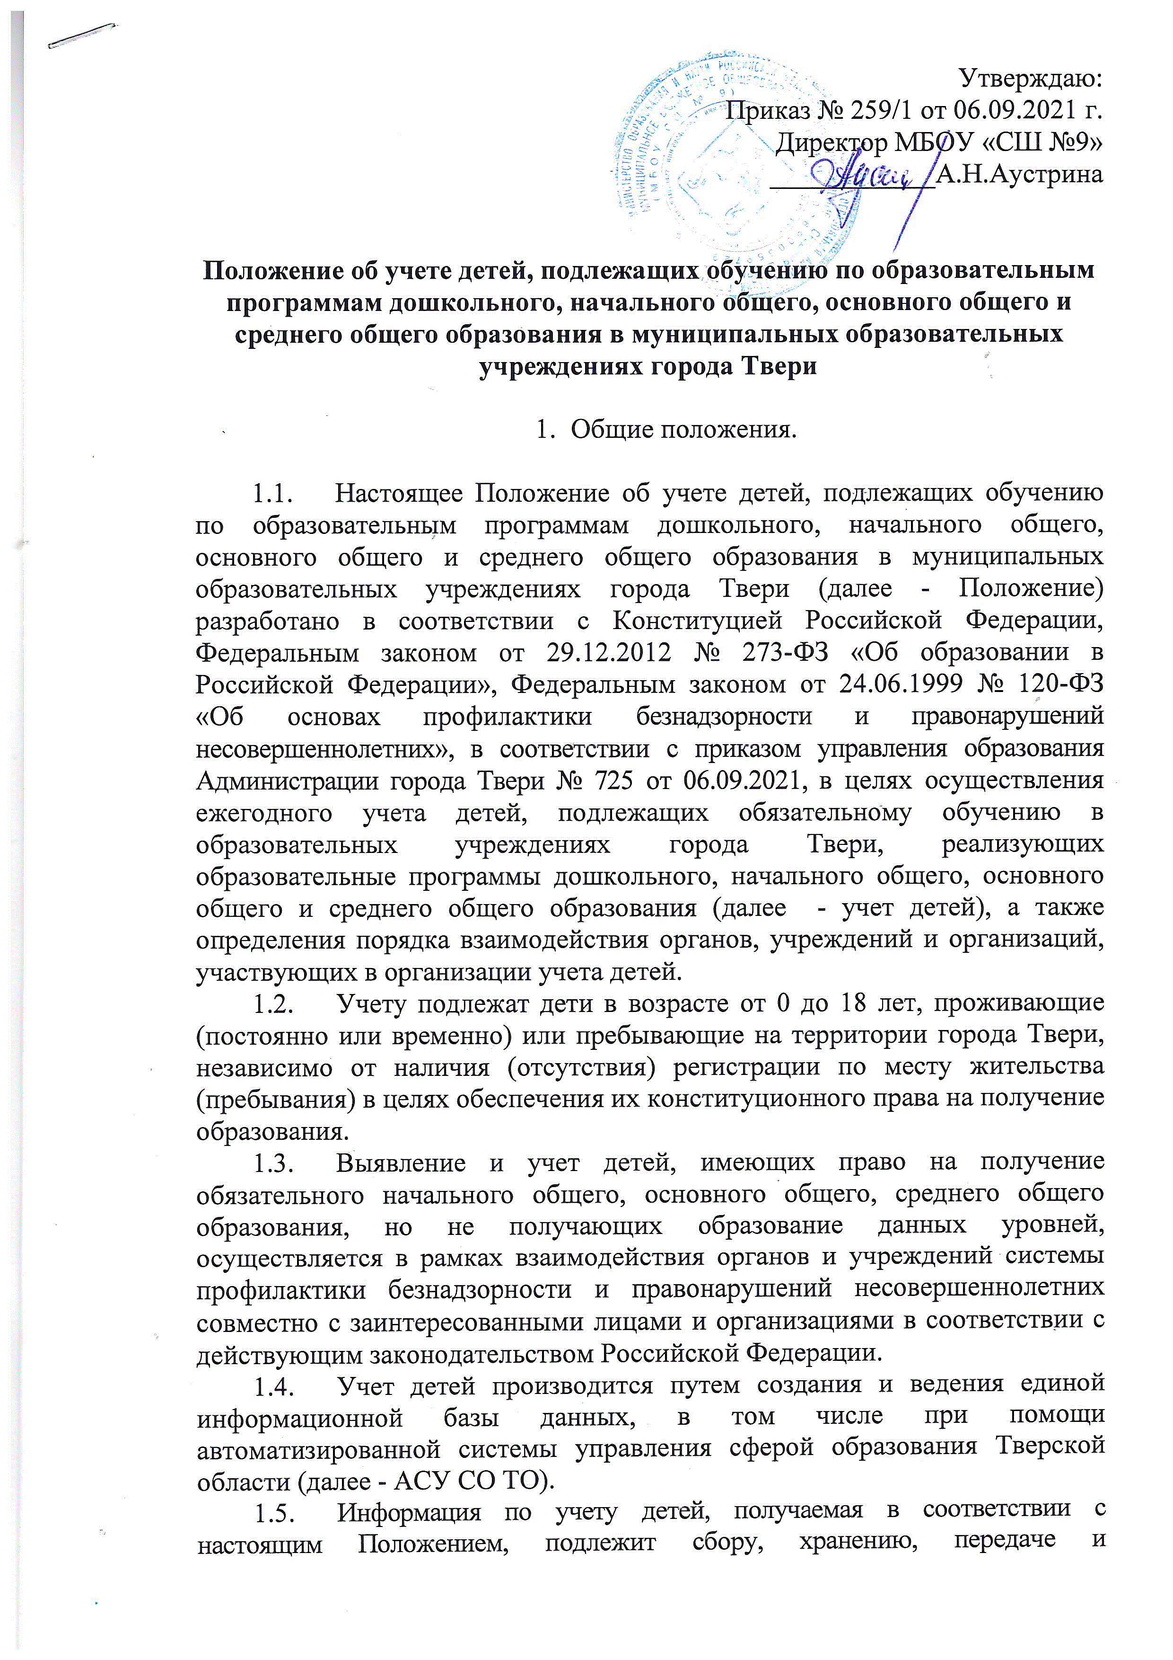
использованию управлением образования Администрации города Твери (далее – управление образования) и образовательными учреждениями в порядке, обеспечивающем ее конфиденциальность в соответствии с требованиями Федерального закона от 27.07.2006 № 149-ФЗ «Об информации, информационных технологиях и о защите информации», Федерального закона от 27.07.2006 № 152-ФЗ «О персональных данных».

2. Организация учета детей.
  - Организацию работы по учету детей осуществляет управление образования.
  - Учет детей осуществляется путем сбора следующей информации о детях:
- нуждающихся в предоставлении места в образовательных учреждениях, реализующих образовательные программы дошкольного образования;
- посещающих образовательные учреждения, реализующие программы дошкольного образования;
- посещающих образовательные учреждения, реализующие образовательные программы начального общего, основного общего и среднего общего образования;
- получающих образование в форме семейного образования или самообразования;
- систематически пропускающих без уважительных причин занятия в образовательных учреждениях, реализующих образовательные программы начального общего, основного общего и среднего общего образования.
2.3. В учете детей участвуют:
- управление образования;
- муниципальные образовательные учреждения, реализующие основную образовательную программу дошкольного образования (далее - ДОУ), основную образовательную программу начального общего, основного общего и среднего общего образования (далее - ОУ);
- органы и учреждения системы профилактики безнадзорности и правонарушений несовершеннолетних города Твери (в пределах своей компетенции), определенные Федеральным законом от 24.06.1999 № 120-ФЗ «Об основах системы профилактики безнадзорности и правонарушений несовершеннолетних».

- Компетенция учреждений и организаций по обеспечению учета детей.

  - управление образования:
- осуществляет контроль за деятельностью подведомственных муниципальных образовательных учреждений по ведению документации по учету и движению обучающихся;
- принимает сведения о выборе родителями (законными представителями) детей формы получения общего образования в форме семейного образования, самообразования;
- принимает меры к устройству детей на обучение в подведомственные образовательные учреждения, не получающих начальное общее, основное общее, среднее общее образование, в том числе выявленных в ходе работы по учету детей;
- ведет учет детей, систематически пропускающих по неуважительным причинам занятия в образовательных учреждениях;
- готовит сводную информацию о количестве обучающихся в муниципальных общеобразовательных учреждениях ежегодно по состоянию на 1 октября текущего года.
3.2. Комиссии по делам несовершеннолетних и защите их прав при Администрациях районов в городе Твери информируют управление образования о выявленных детях, не получающих общего образования (в пределах своей компетенции).
3.3. В рамках межведомственного взаимодействия органы и учреждения системы профилактики безнадзорности несовершеннолетних города Твери информируют управление образования о случаях выявления детей, не получающих общего образования, при исполнении своих полномочий.
3.4. Муниципальные образовательные учреждения:
3.4.1 Дошкольные образовательные учреждения:
- осуществляют зачисление в ДОУ на основании заявлений родителей (законных представителей)
- осуществляют систематический контроль за посещением воспитанниками ДОУ;
- формируют списки детей, посещающих ДОУ;
- ведут документацию по учету и движению воспитанников;
- обеспечивают хранение списков детей, посещающих учреждения,
и иной документации по учету и движению воспитанников до получения ими дошкольного образования;
- заполняют и поддерживают в актуальном состоянии информацию о воспитанниках в АСУ СО ТО;
- обеспечивают надлежащую защиту сведений, содержащих персональные данные о детях, в соответствии с требованиями федерального законодательства;
- представляют в управление образование сведения о количественном составе воспитанников ежегодно по состоянию на начало календарного года (статистический отчет 85-К).
3.4.2. Общеобразовательные учреждения:
- осуществляют прием обучающихся в ОУ на основании заявлений родителей (законных представителей), в том числе с использованием АСУ СО ТО;
- осуществляют систематический контроль за посещением обучающимися ОУ;
- формируют списки детей, обучающихся в ОУ;
- ведут документацию по учету и движению (прием, перевод, отчисление) обучающихся;
- осуществляют ввод данных об учащихся в АСУ СО ТО;
- обеспечивают достоверность и полноту сведений, внесенных в АСУ СО ТО;
- обеспечивают хранение списков детей, обучающихся в учреждении, и иной документации по учету и движению обучающихся;
- принимают на обучение детей, выявленных в ходе работы по учету детей, не получающих начальное общее, основное общее, среднее общее образование;
- информируют органы и учреждения системы профилактики в соответствии с их компетенцией о выявленных случаях уклонения несовершеннолетних от обучения, родителях, препятствующих получению своими детьми общего образования и (или) ненадлежащим образом выполняющих обязанности по их воспитанию и обучению;
- обеспечивают надлежащую защиту сведений, содержащих персональные данные об учащихся и их родителях (законных представителях), в соответствии с требованиями действующего законодательства;
- представляют в управление образования сведения о количественном составе обучающихся ежегодно по состоянию на 20 сентября текущего года (статистический отчет ОО-1);
- представляют в управление образования сведения о детях, зачисленных и отчисленных в порядке перевода в течение учебного года, в соответствии с установленной формой (приложение 1) ежегодно по состоянию на 20 сентября текущего года;
- представляют в управление образования сведения о детях, систематически пропускающих занятия без уважительной причины на 5 сентября и на третий рабочий день после окончания четверти в соответствии с установленной формой (приложение 2).
- представляют в управление образования сведения о продолжении обучения выпускников 9 классов ежегодно по состоянию на 20 сентября текущего года (приложение 3).
- Ответственность
  - Руководители образовательных учреждений несут ответственность за достоверность сведений по учету детей, направляемых в управление образования, за надлежащее ведение и хранение документации по учету и движению обучающихся (в том числе в электронном виде), за сохранность конфиденциальной информации о детях, их родителях (законных представителях) в соответствии с действующим законодательством Российской Федерации.

Приложение № 1

Сведения о детях, зачисленных и отчисленных в порядке перевода, в течение 20__/20__ учебного года
МОУ _______________________________________

Отчислены в порядке перевода с 20.09.20___ по 19.09.20___
№ п/п | ФИО обучающегося | Класс, из которого отчислен обучающийся | Реквизиты приказа об отчислении обучающего | Наименование ОУ, в которое зачислен обучающийся | Причина отчисления
1
2..

Зачислены в порядке перевода с 20.09.20___ по 19.09.20___
№ п/п | ФИО обучающегося | Класс, в который зачислен обучающийся | Реквизиты приказа о приеме  обучающего | Наименование ОУ, из которого обучающийся  отчислен
1
2..

Приложение № 2

- Информация об обучающихся, не приступивших к учебным занятиям по неуважительной причине (по состоянию на 5 сентября)

№ | Ф.И.О. полностью | Дата рождения | Класс | Домашний  адрес | Где состоит на учете | Причины, по которой ребенок не обучается | В течение какого времени не посещает ОУ | Проведенная индивидуальная работа
1

- Информация об обучающихся, не посещавших общеобразовательное учреждение по неуважительной причине и севших за парту
в ___ четверти

№ | Ф.И.О. полностью | Дата рождения | Класс | Место обучения | Форма обучения | Документ, на основании которого обучающийся переведен в другое учреждение (для тех, кто выбыл в другое ОУ)
 |  |  |  |  |  | Решение КДН от (дата) | Приказ по ОУ (дата, №)
1

- Информация об обучающихся, не посещающих или систематически пропускающих по неуважительным причинам занятия в общеобразовательном учреждении по итогам ___ четверти

№ | Ф.И.О. полностью | Дата рождения | Класс | Домашний  адрес | Где состоит на учете | % пропущенных уроков | Причины, по которой ребенок не обучается | Проведенная индивидуальная работа
1

Приложение № 3

Сведения о продолжении обучения выпускников 9 классов
МБОУ ___________________

Количество обучающихся  9-х классов  на конец 20__/20__ учебного года | Оставлены на повторное обучение | Зачислены |  |  | Работают | Проходят службу в армии | Не учатся и не работают | Другое  (указать)
 |  | в 10 класс своего ОУ | в 10 класс другого ОУ | учреждения СПО

